Zarządzenie nr 59 Regionalnego Dyrektora Ochrony Środowiska w Olsztynie z dnia 21 października 2019 r.
w sprawie wyznaczenia szlaków do ruchu pieszego i rowerowego na obszarze rezerwatu przyrody „Jezioro Nidzkie”
Na podstawie art. 15 ust. 1 pkt 15 ustawy z dnia 16 kwietnia 2004 roku o ochronie przyrody (Dz. U. z 2018 r. poz. 1614, 2244, 2340 i z 2019 r. poz. 1696), zarządza się, co następuje:
§ 1. Wyznacza się szlaki do ruchu pieszego i rowerowego w granicach rezerwatu przyrody „Jezioro Nidzkie”.
§ 2. Trasy szlaków przedstawia mapa w kształcie jak w załączniku do niniejszego Zarządzenia.
§ 3. Tracą moc:
- Zarządzenie Nr 33 Regionalnego Dyrektora Ochrony Środowiska w Olsztynie z dnia 8 października 2015 r. w sprawie wyznaczenia szlaku pieszo-rowerowego „Wolność jest w Naturze” na obszarze rezerwatu przyrody „Jezioro Nidzkie”.
- Zarządzenie Nr 82 Regionalnego Dyrektora Ochrony Środowiska w Olsztynie z dnia 16 listopada 2016 r. w sprawie wyznaczenia szlaku do ruchu pieszego i rowerowego w granicach rezerwatu przyrody „Jezioro Nidzkie”.
§ 4. Wykonanie niniejszego zarządzenia powierza się zarządcom terenu, tj. Nadleśniczym Nadleśnictw Pisz i Maskulińskie.
§ 5. Zobowiązuje się nadleśniczych ww. Nadleśnictw do sprawowania nadzoru nad wyznaczonymi ścieżkami, jak również utrzymania na nich i wokół nich czystości.
§ 6. Zarządzenie wchodzi w życie z dniem podpisania.
REGIONALNY DYREKTOR
OCHRONY ŚRODOWISKA
w Olsztynie
Agata Moździerz

Załącznik do zarządzenia Nr 59 Regionalnego Dyrektora Ochrony Środowiska w Olsztynie z dnia 21 października 2019 r.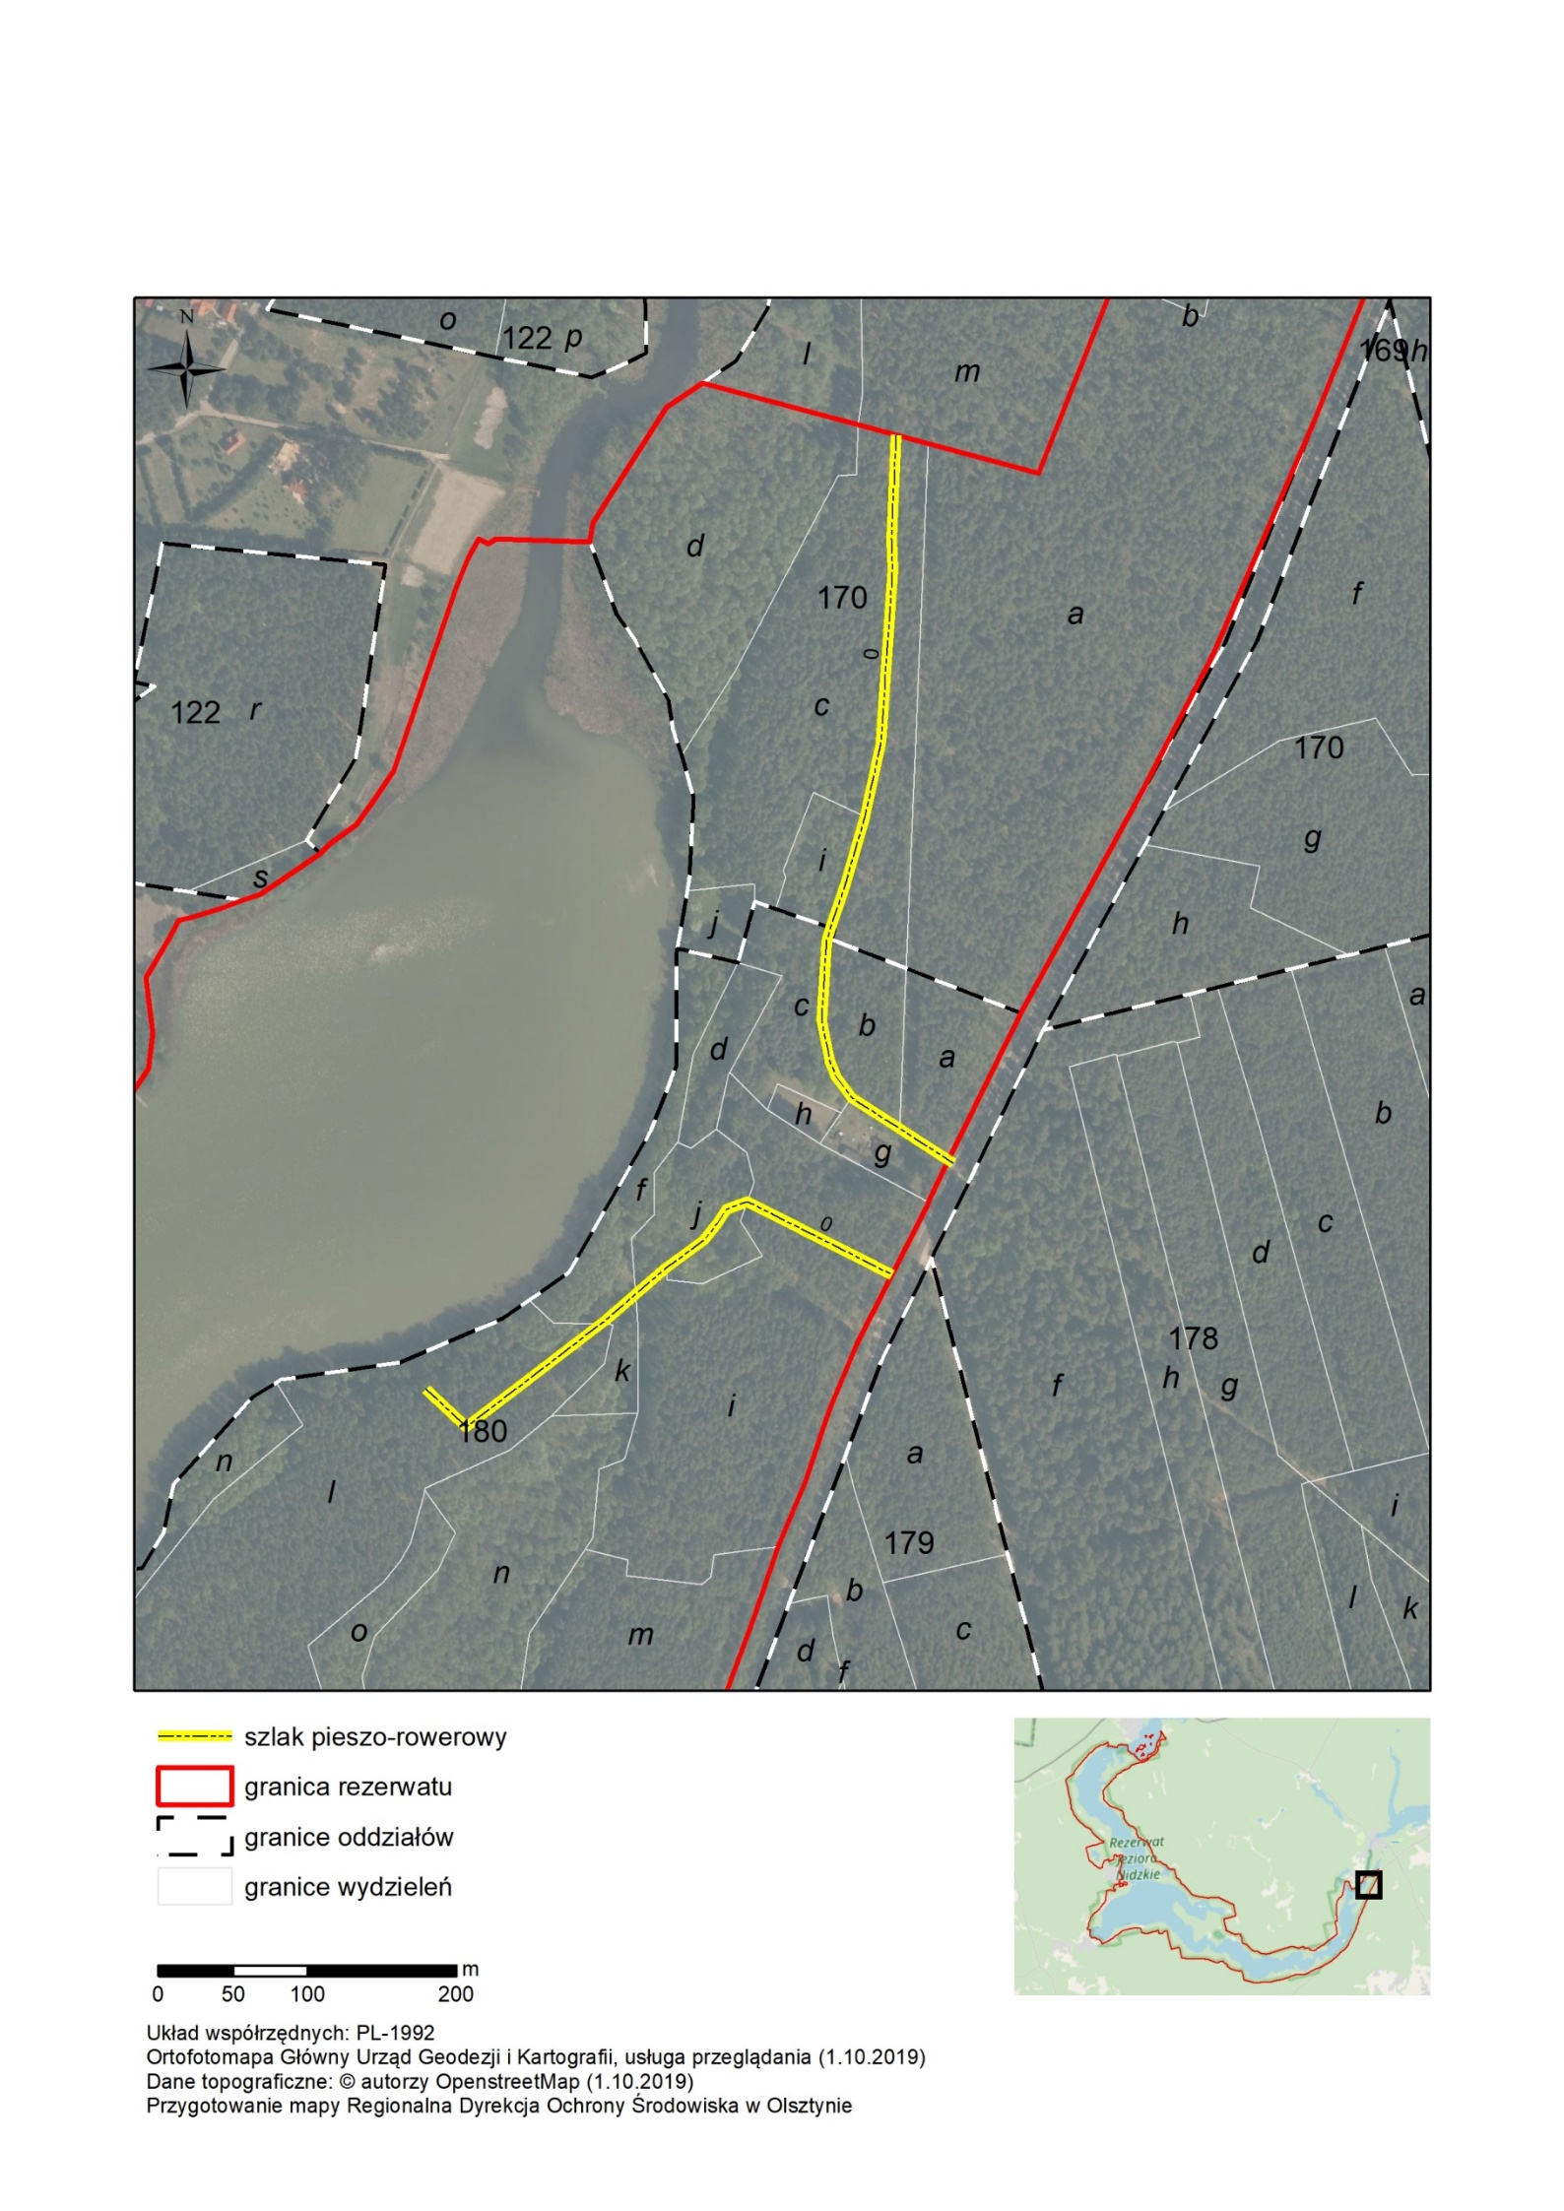
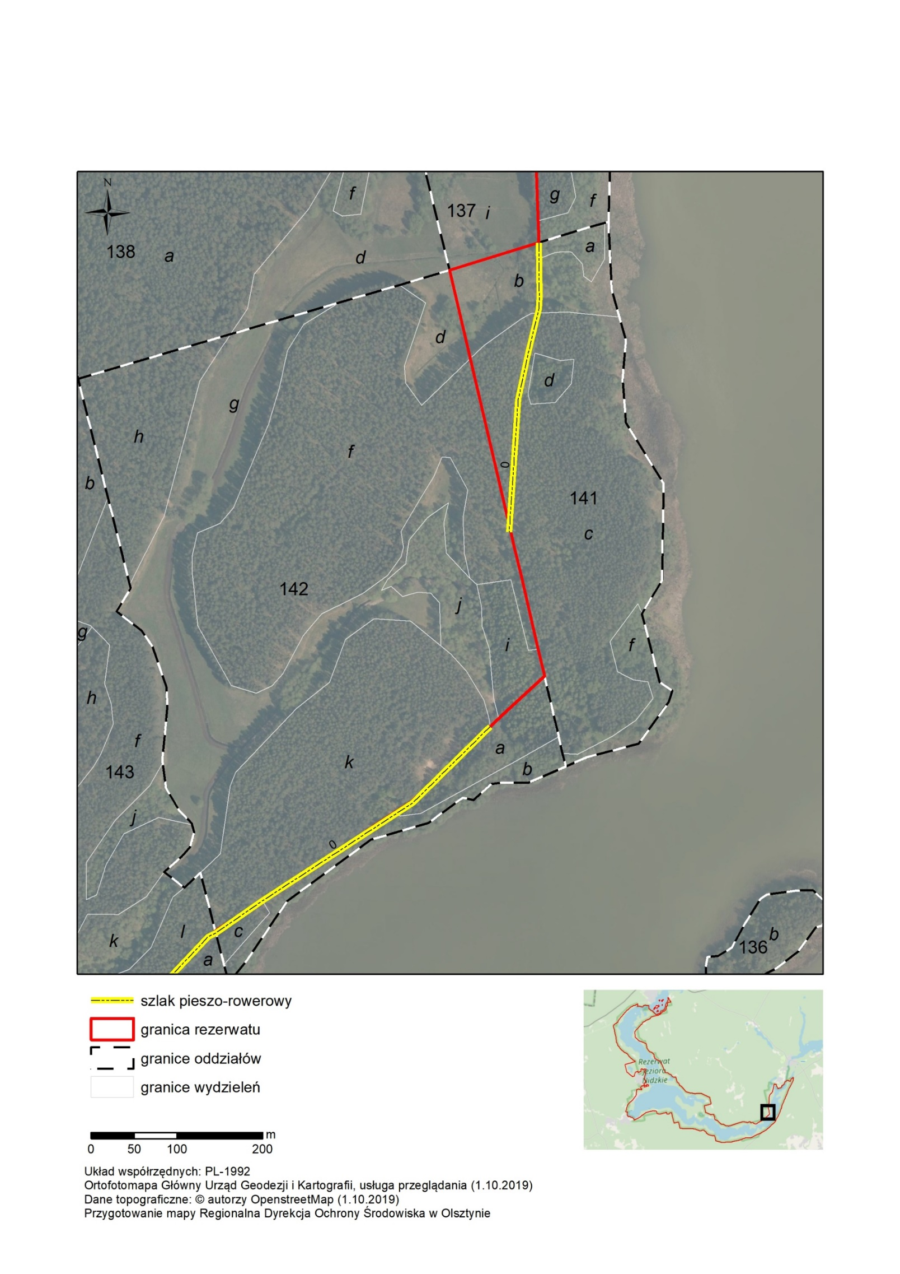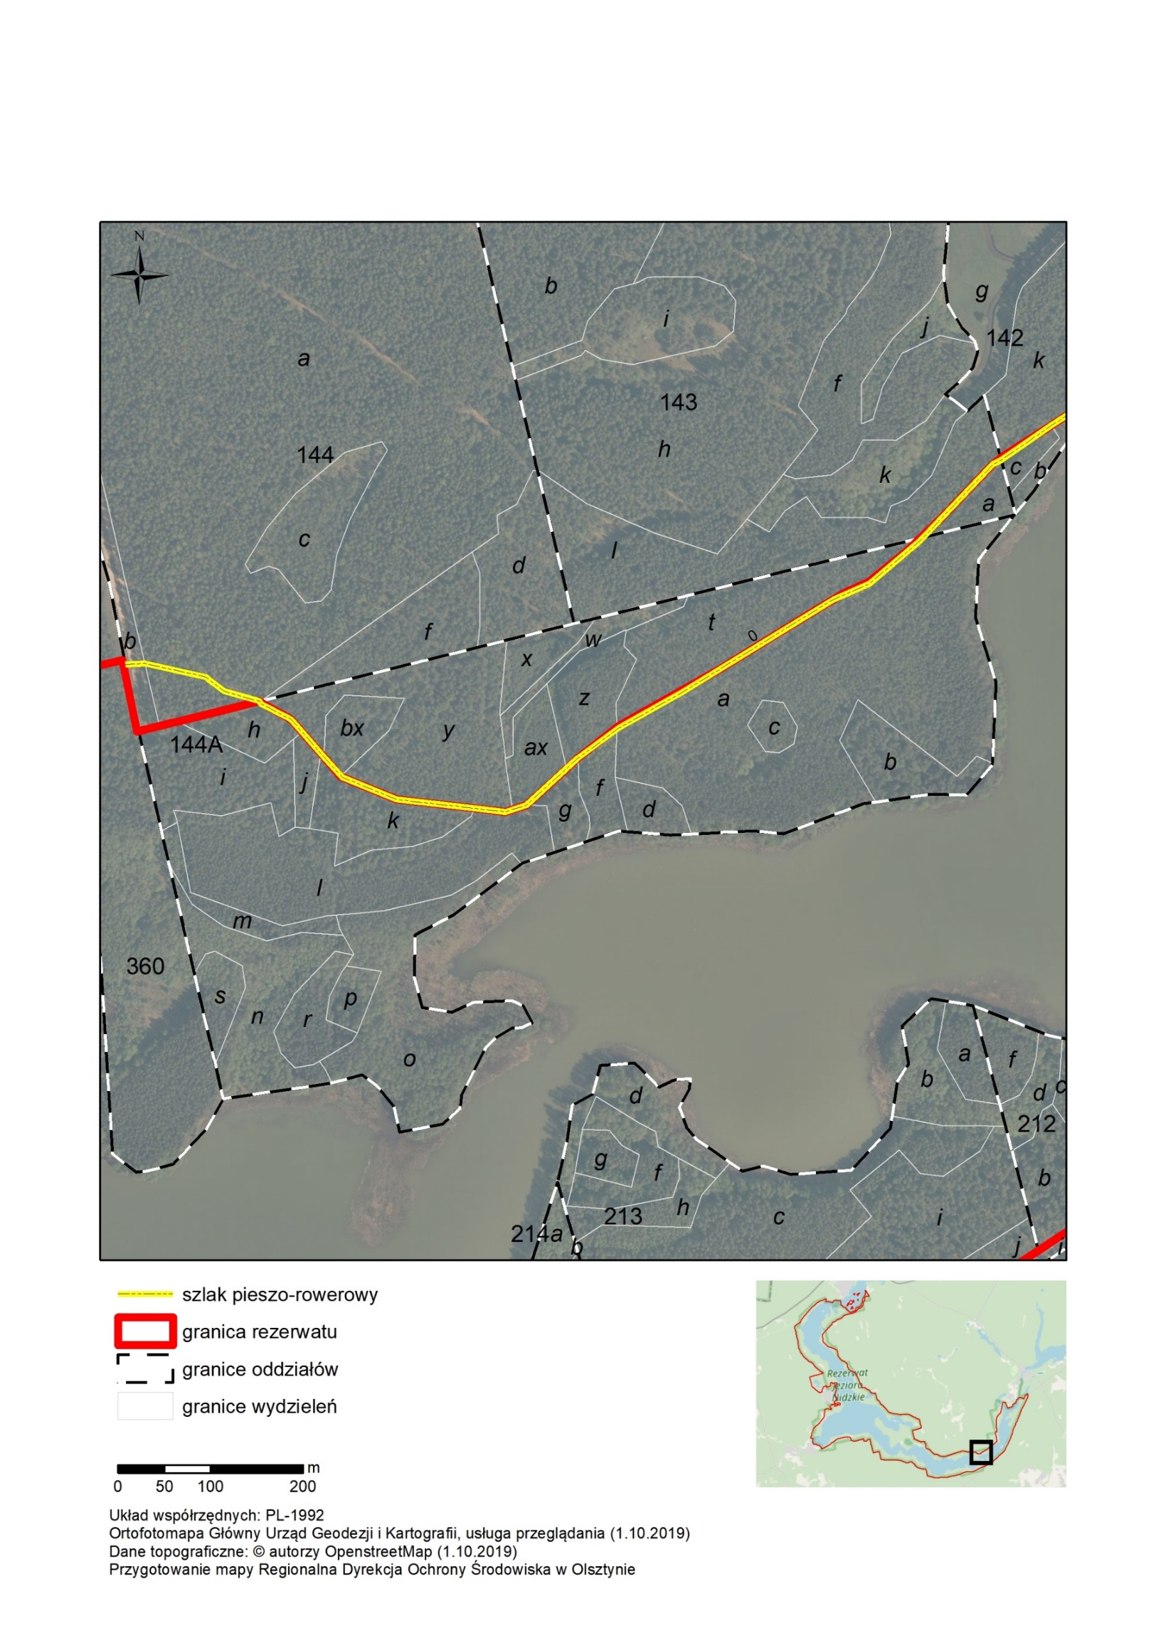
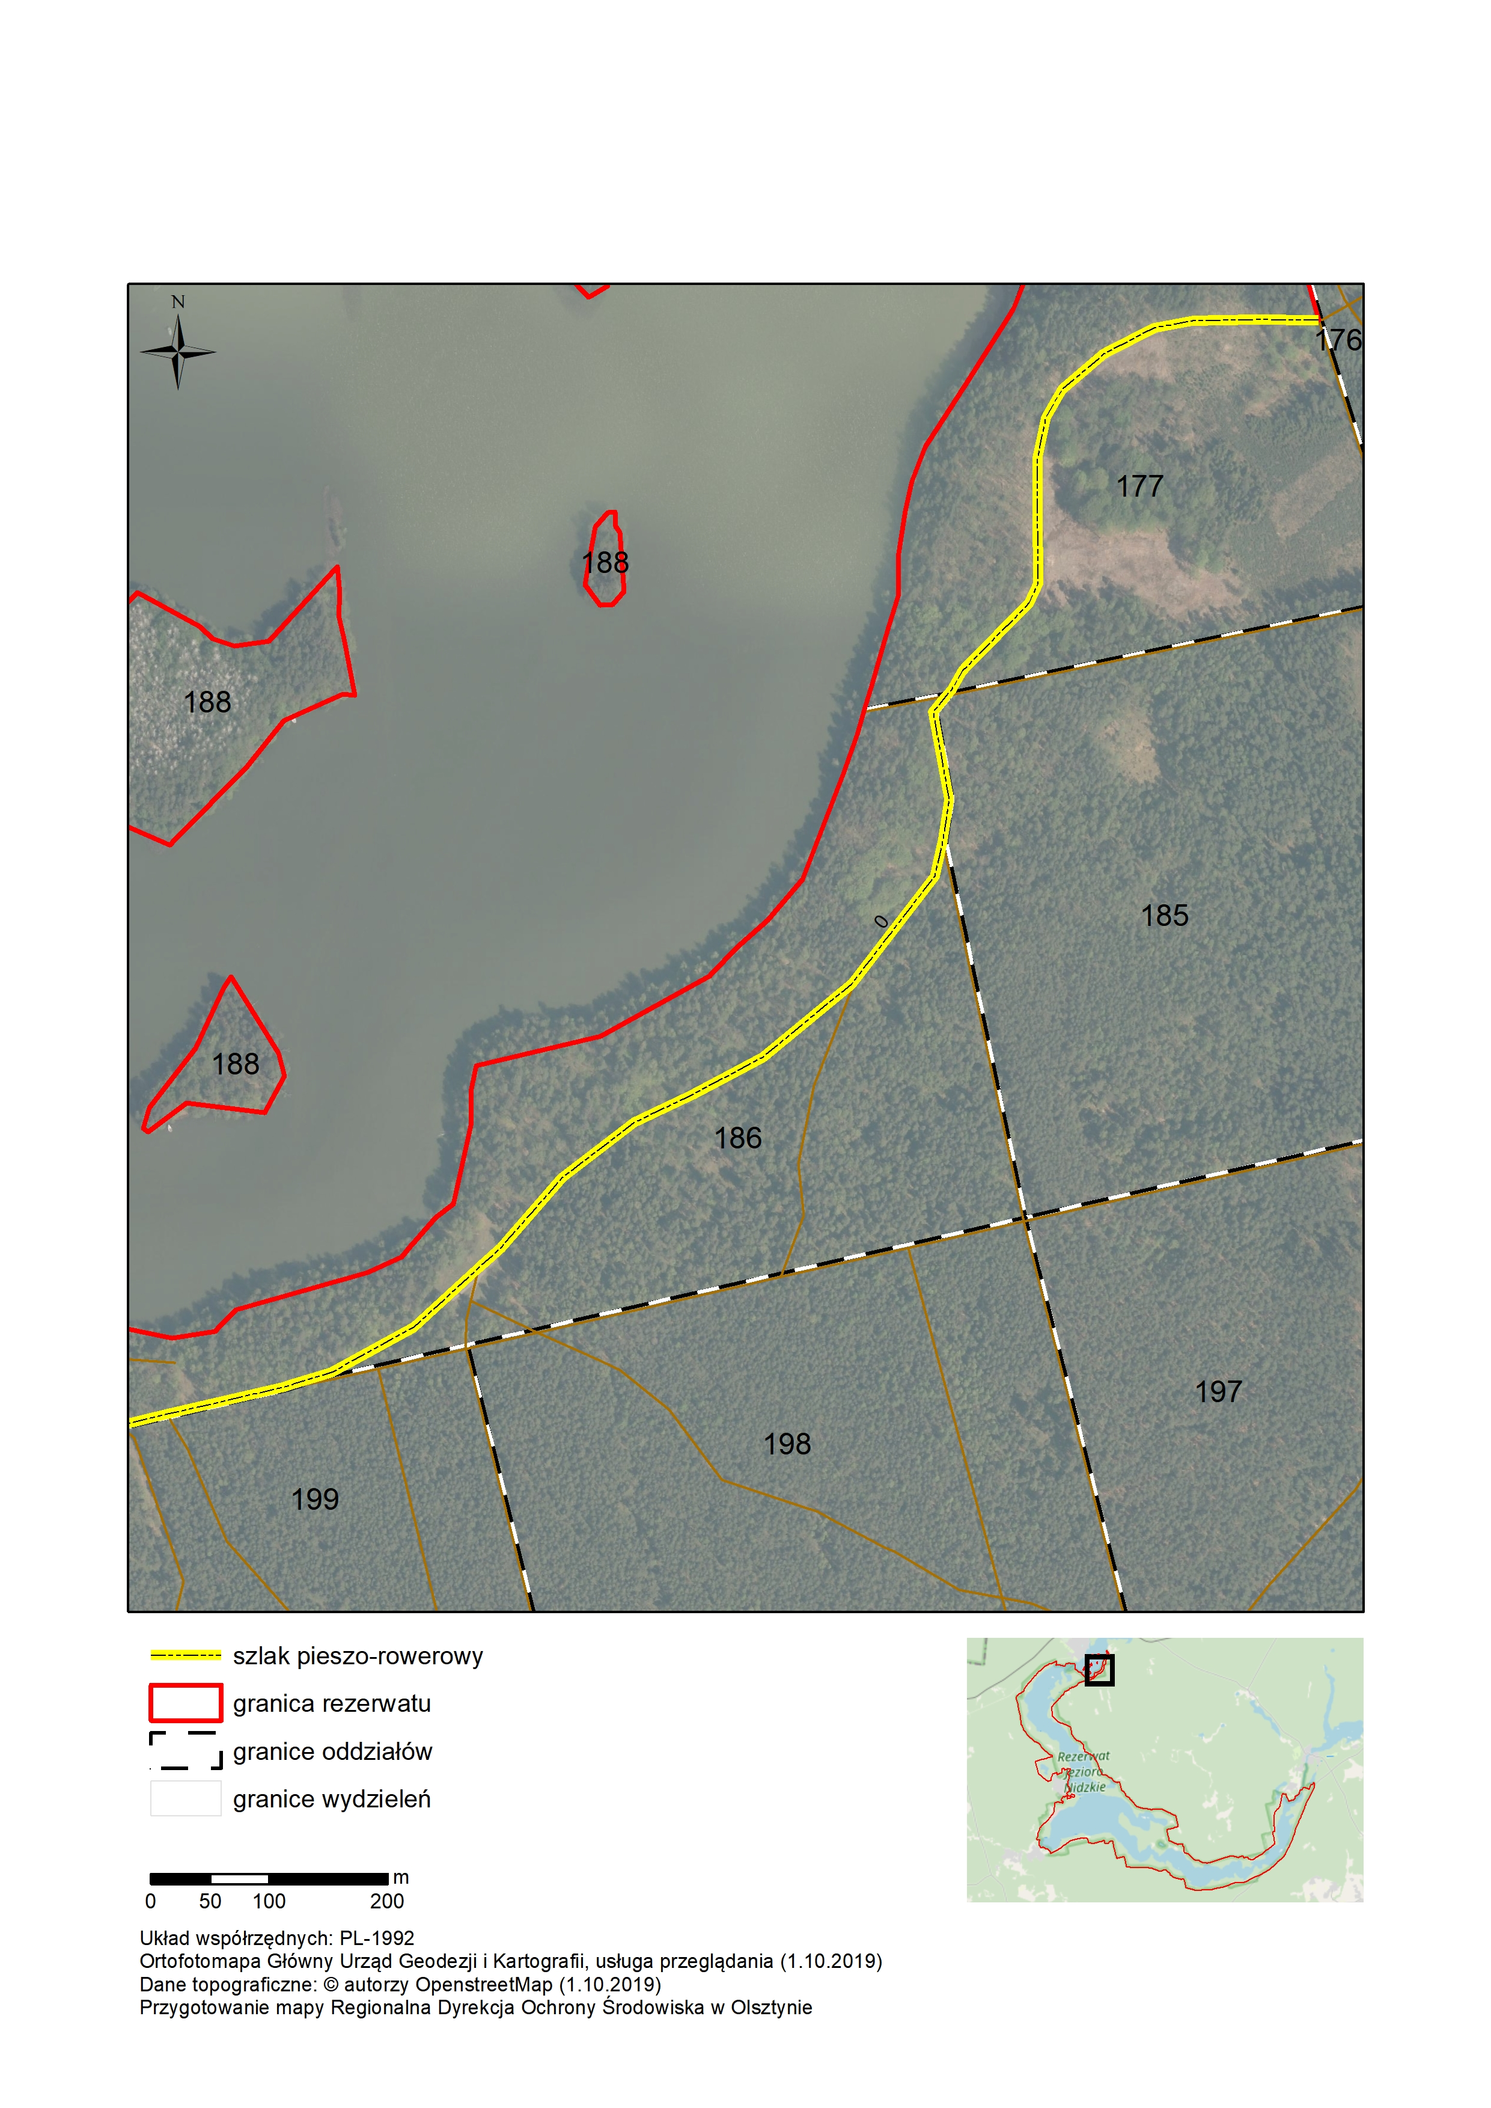
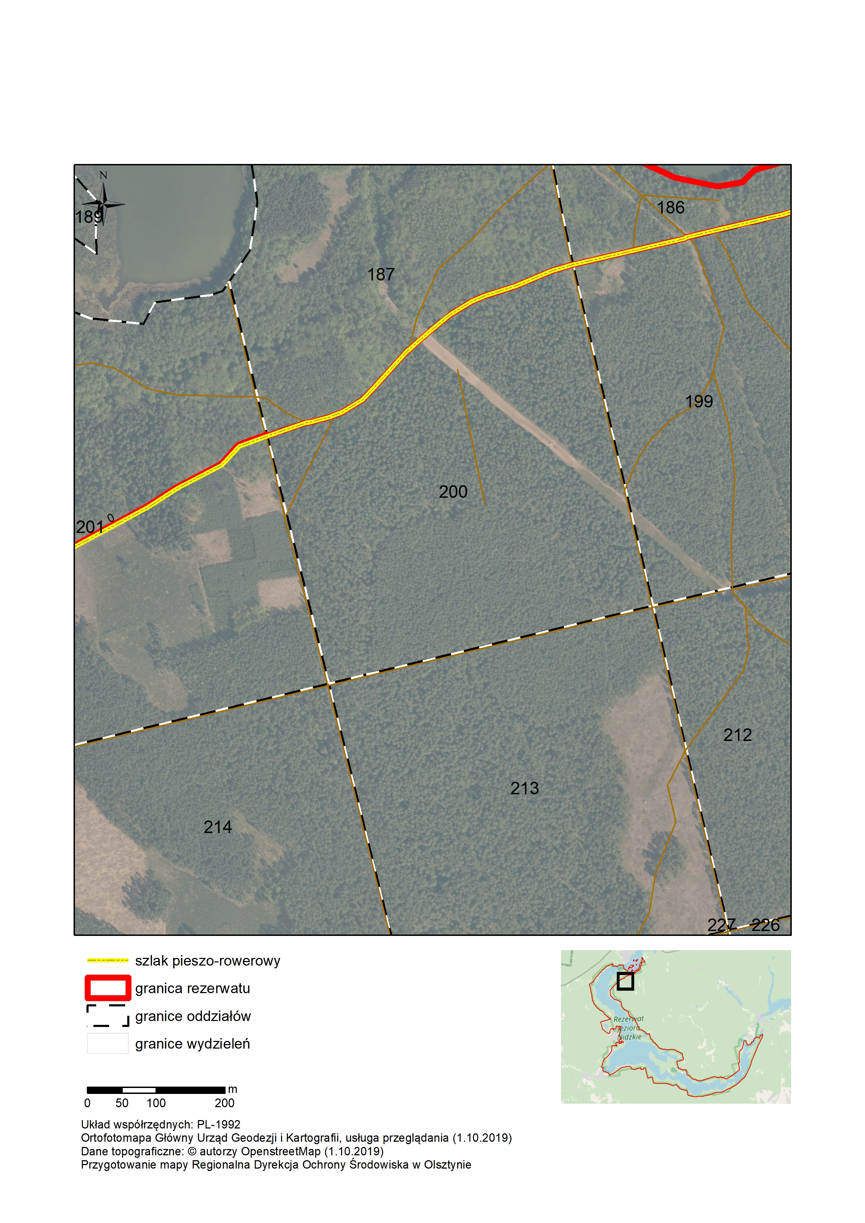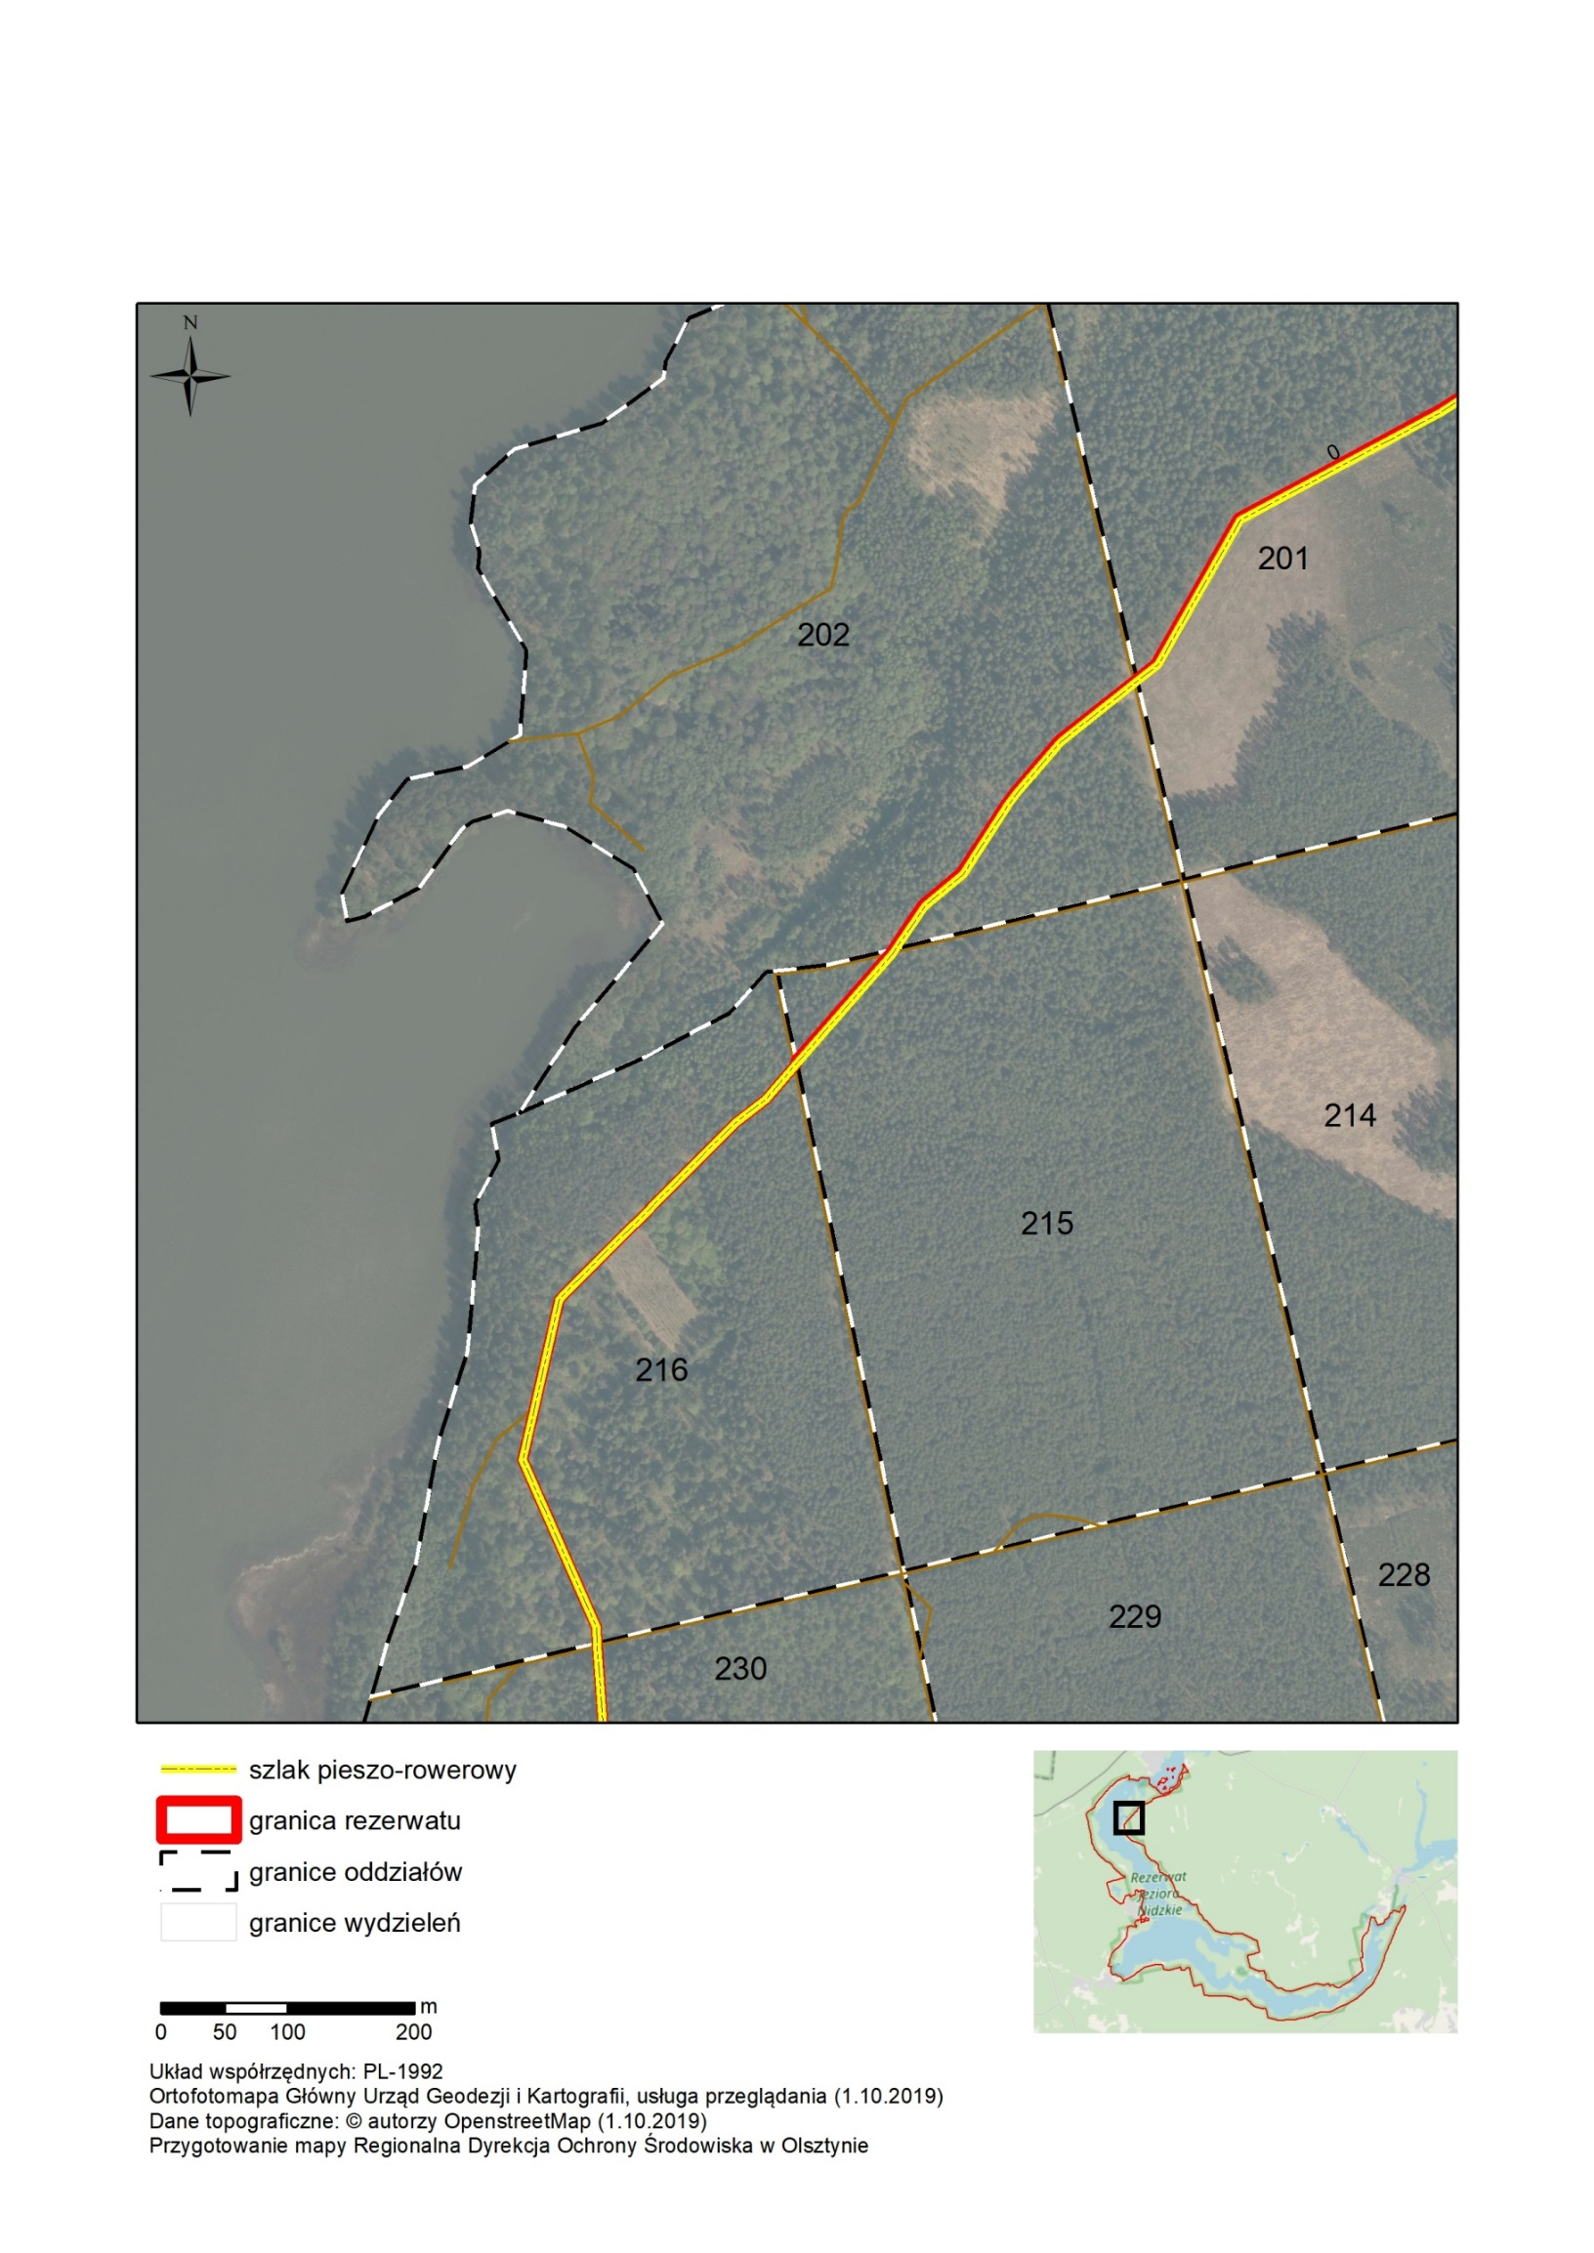
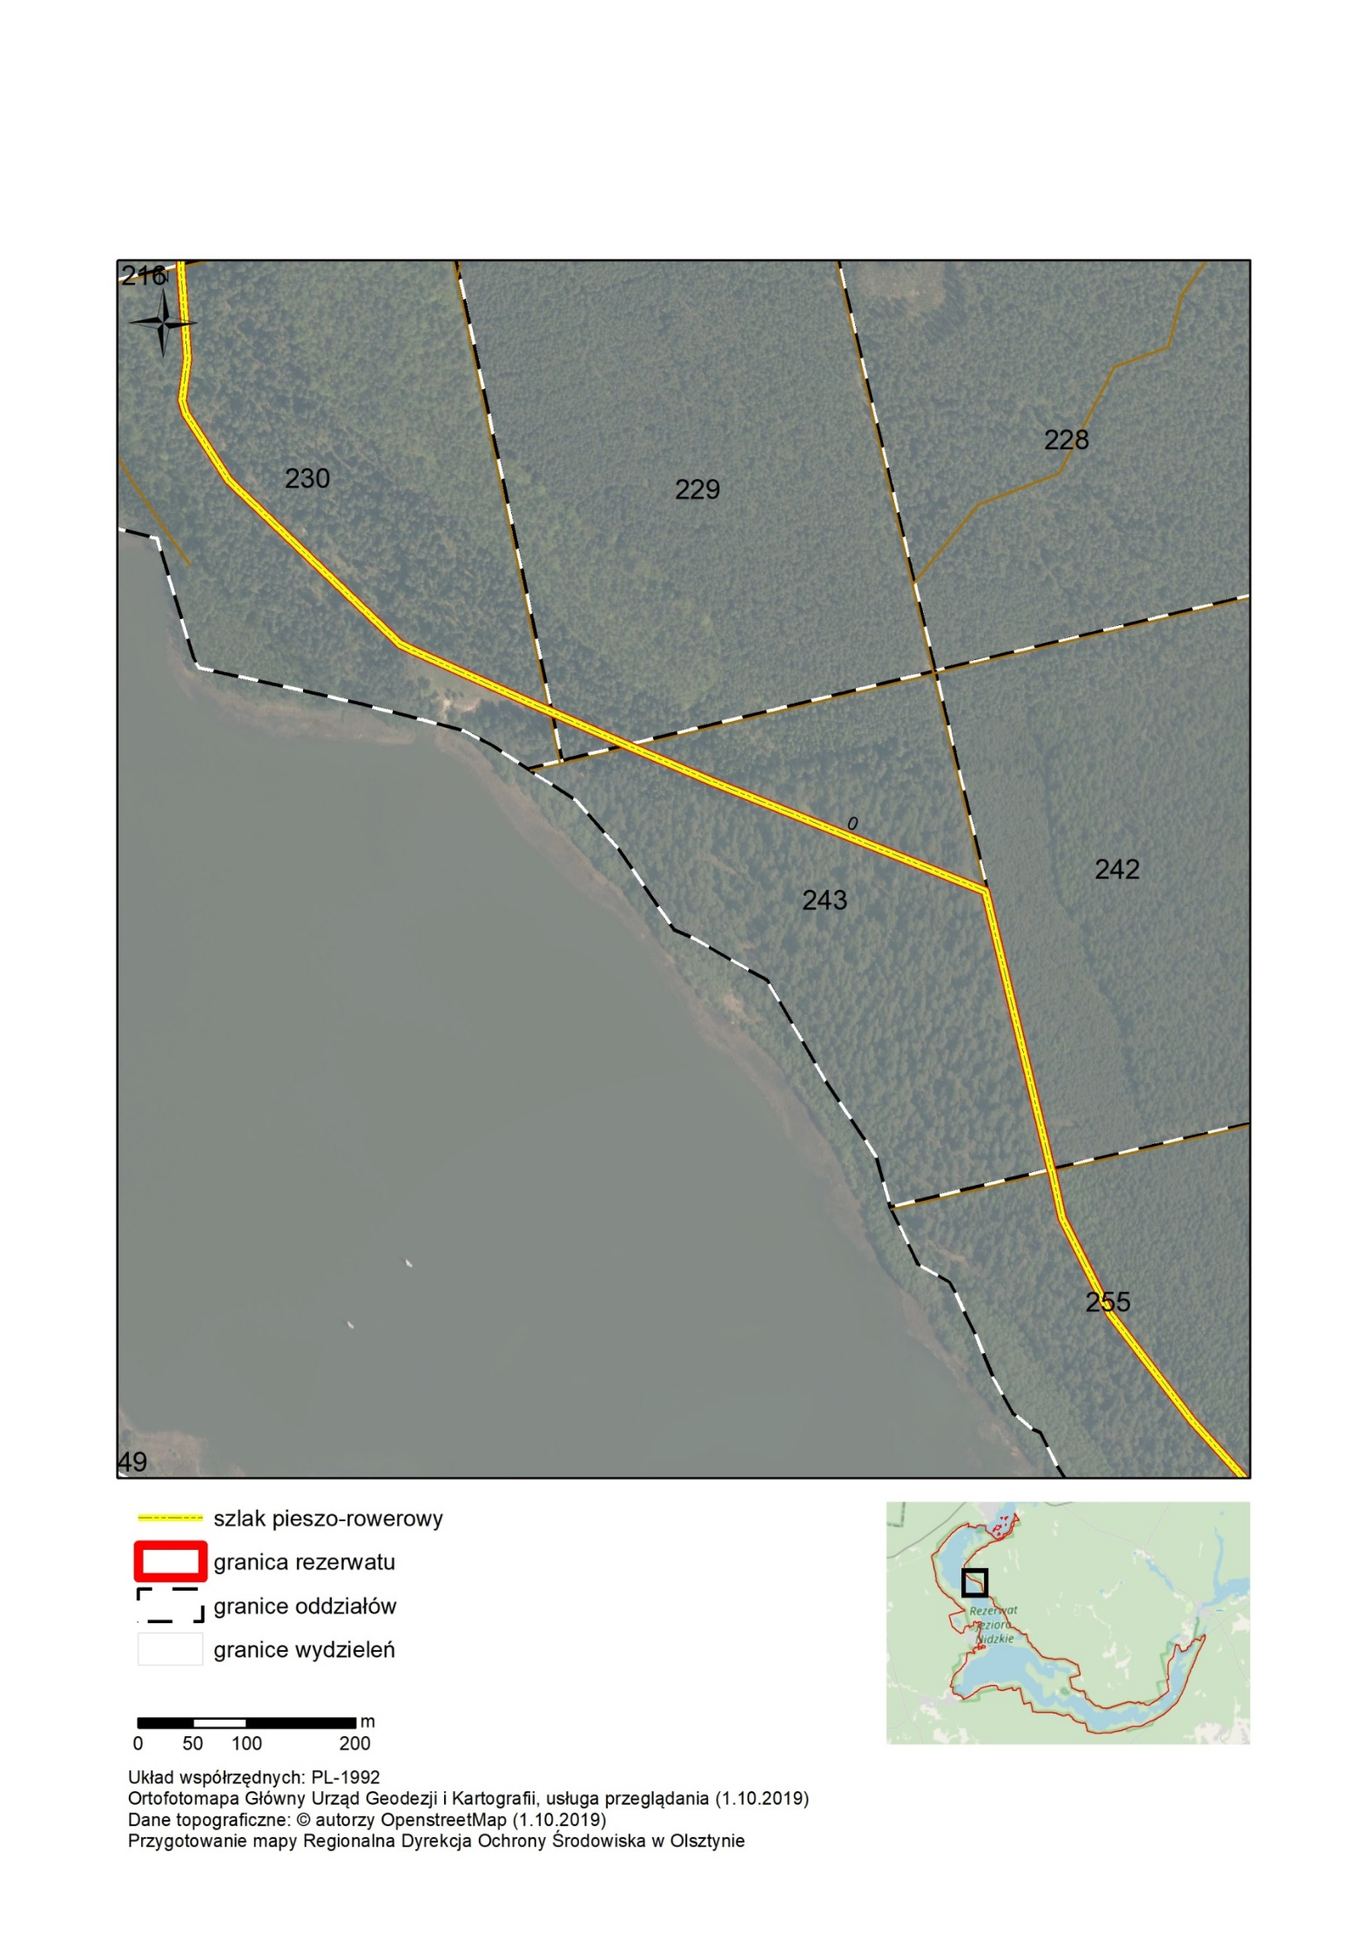
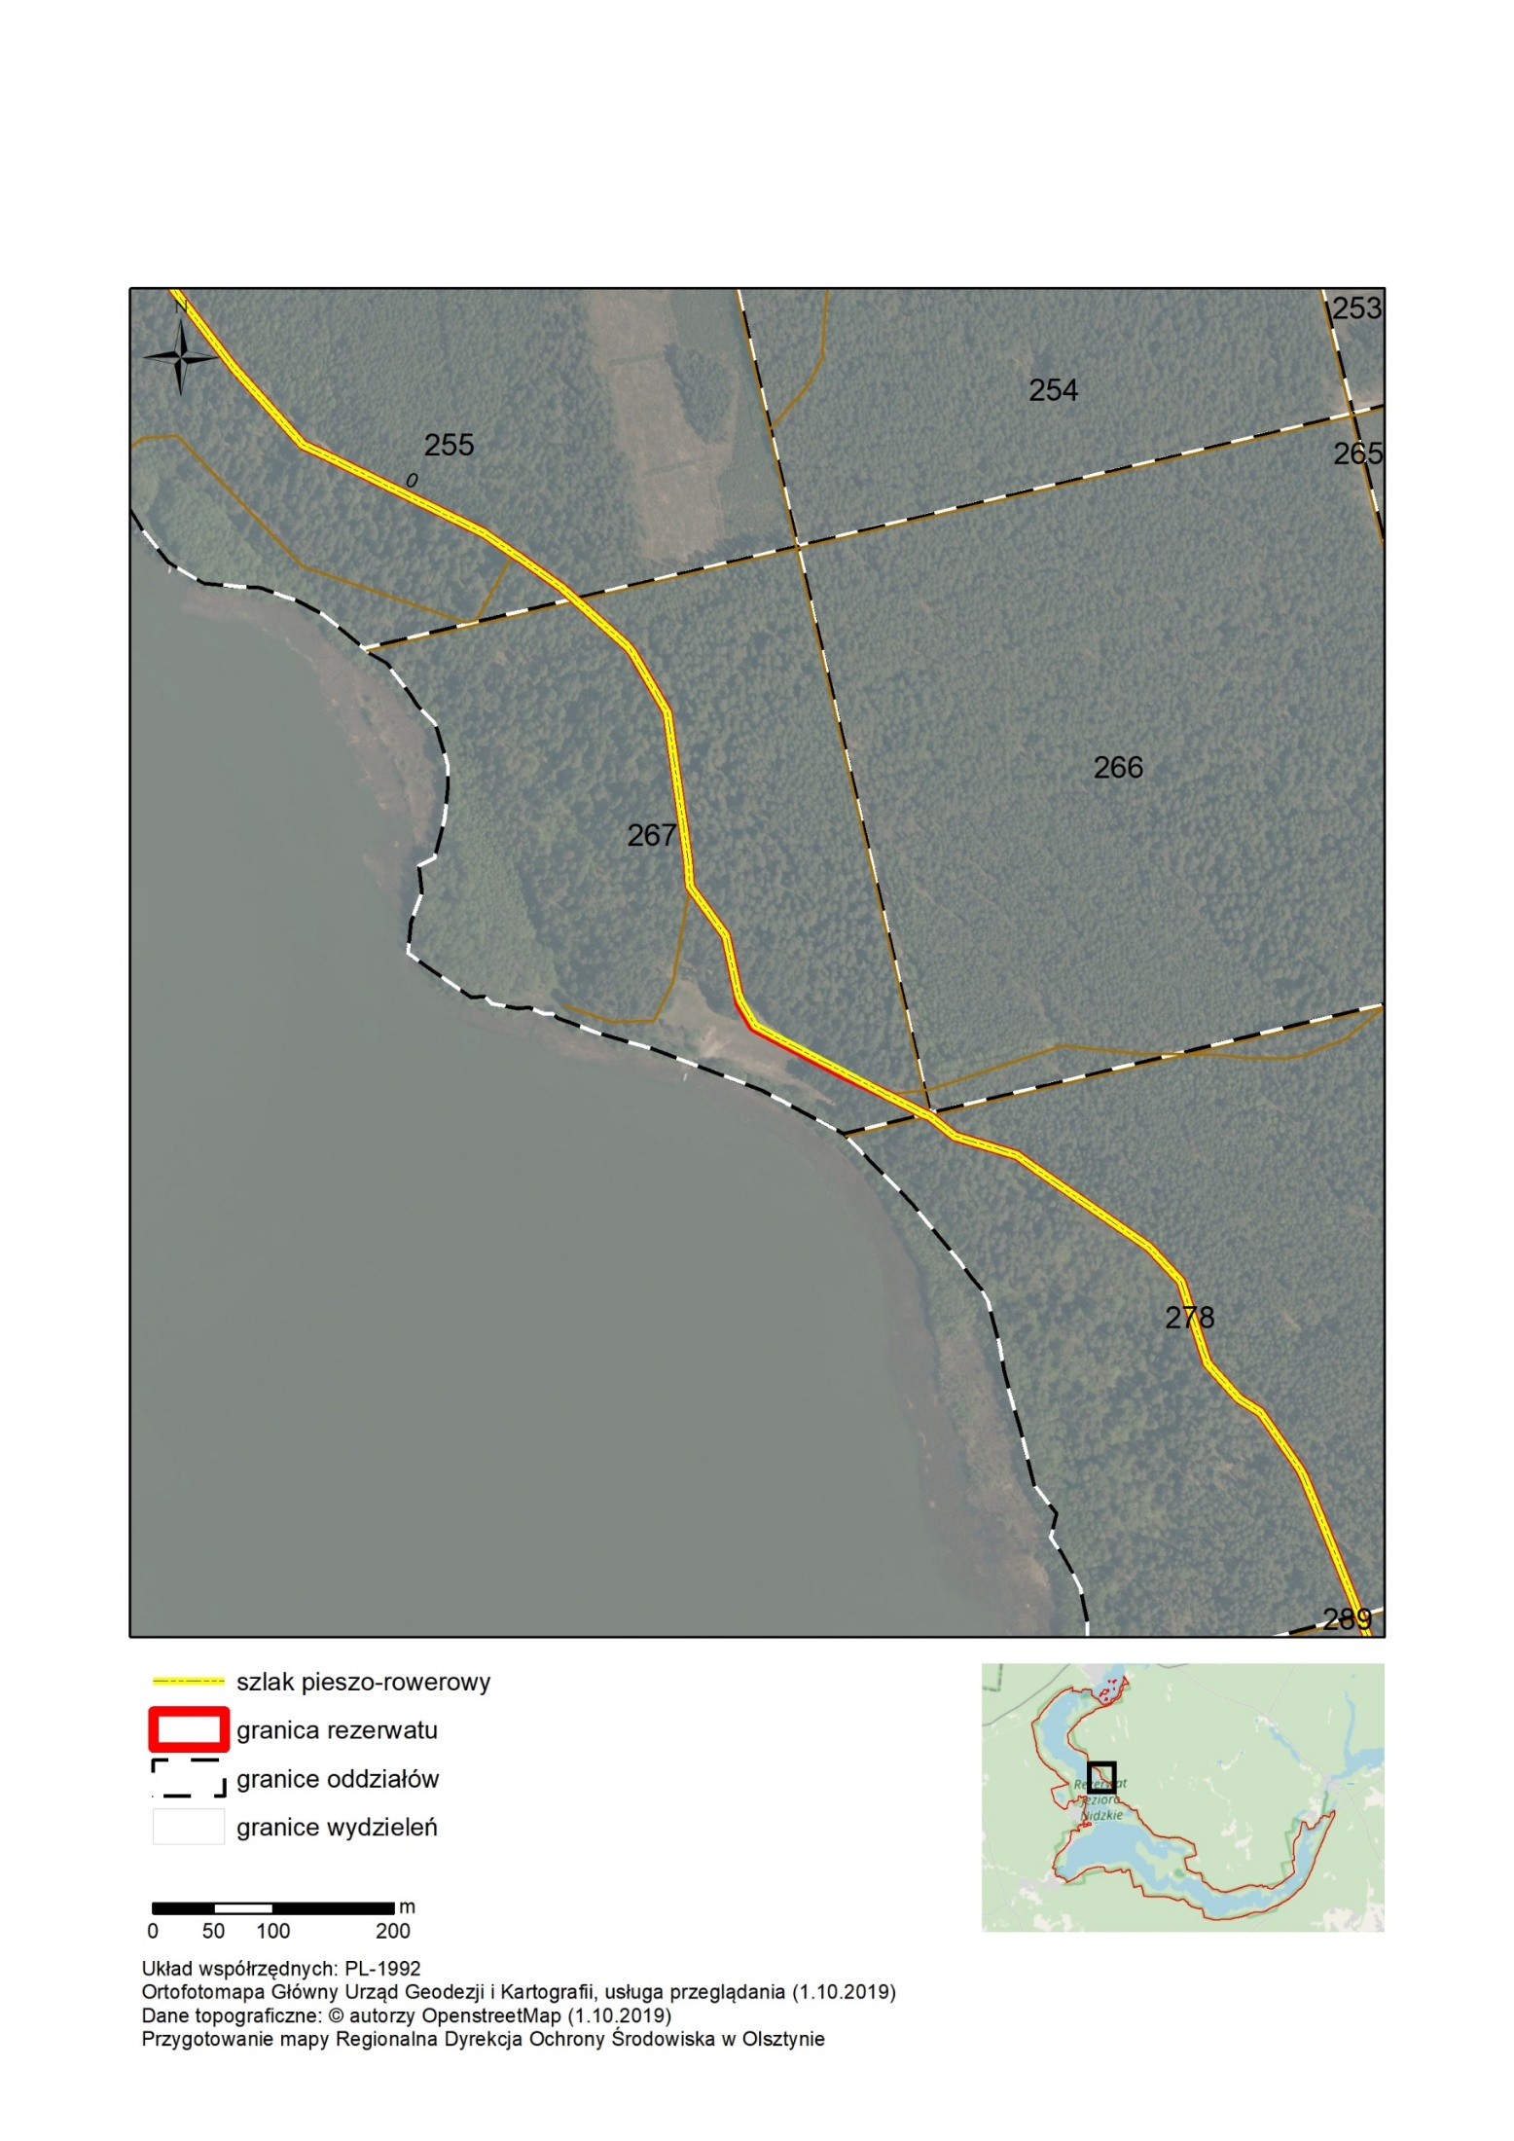
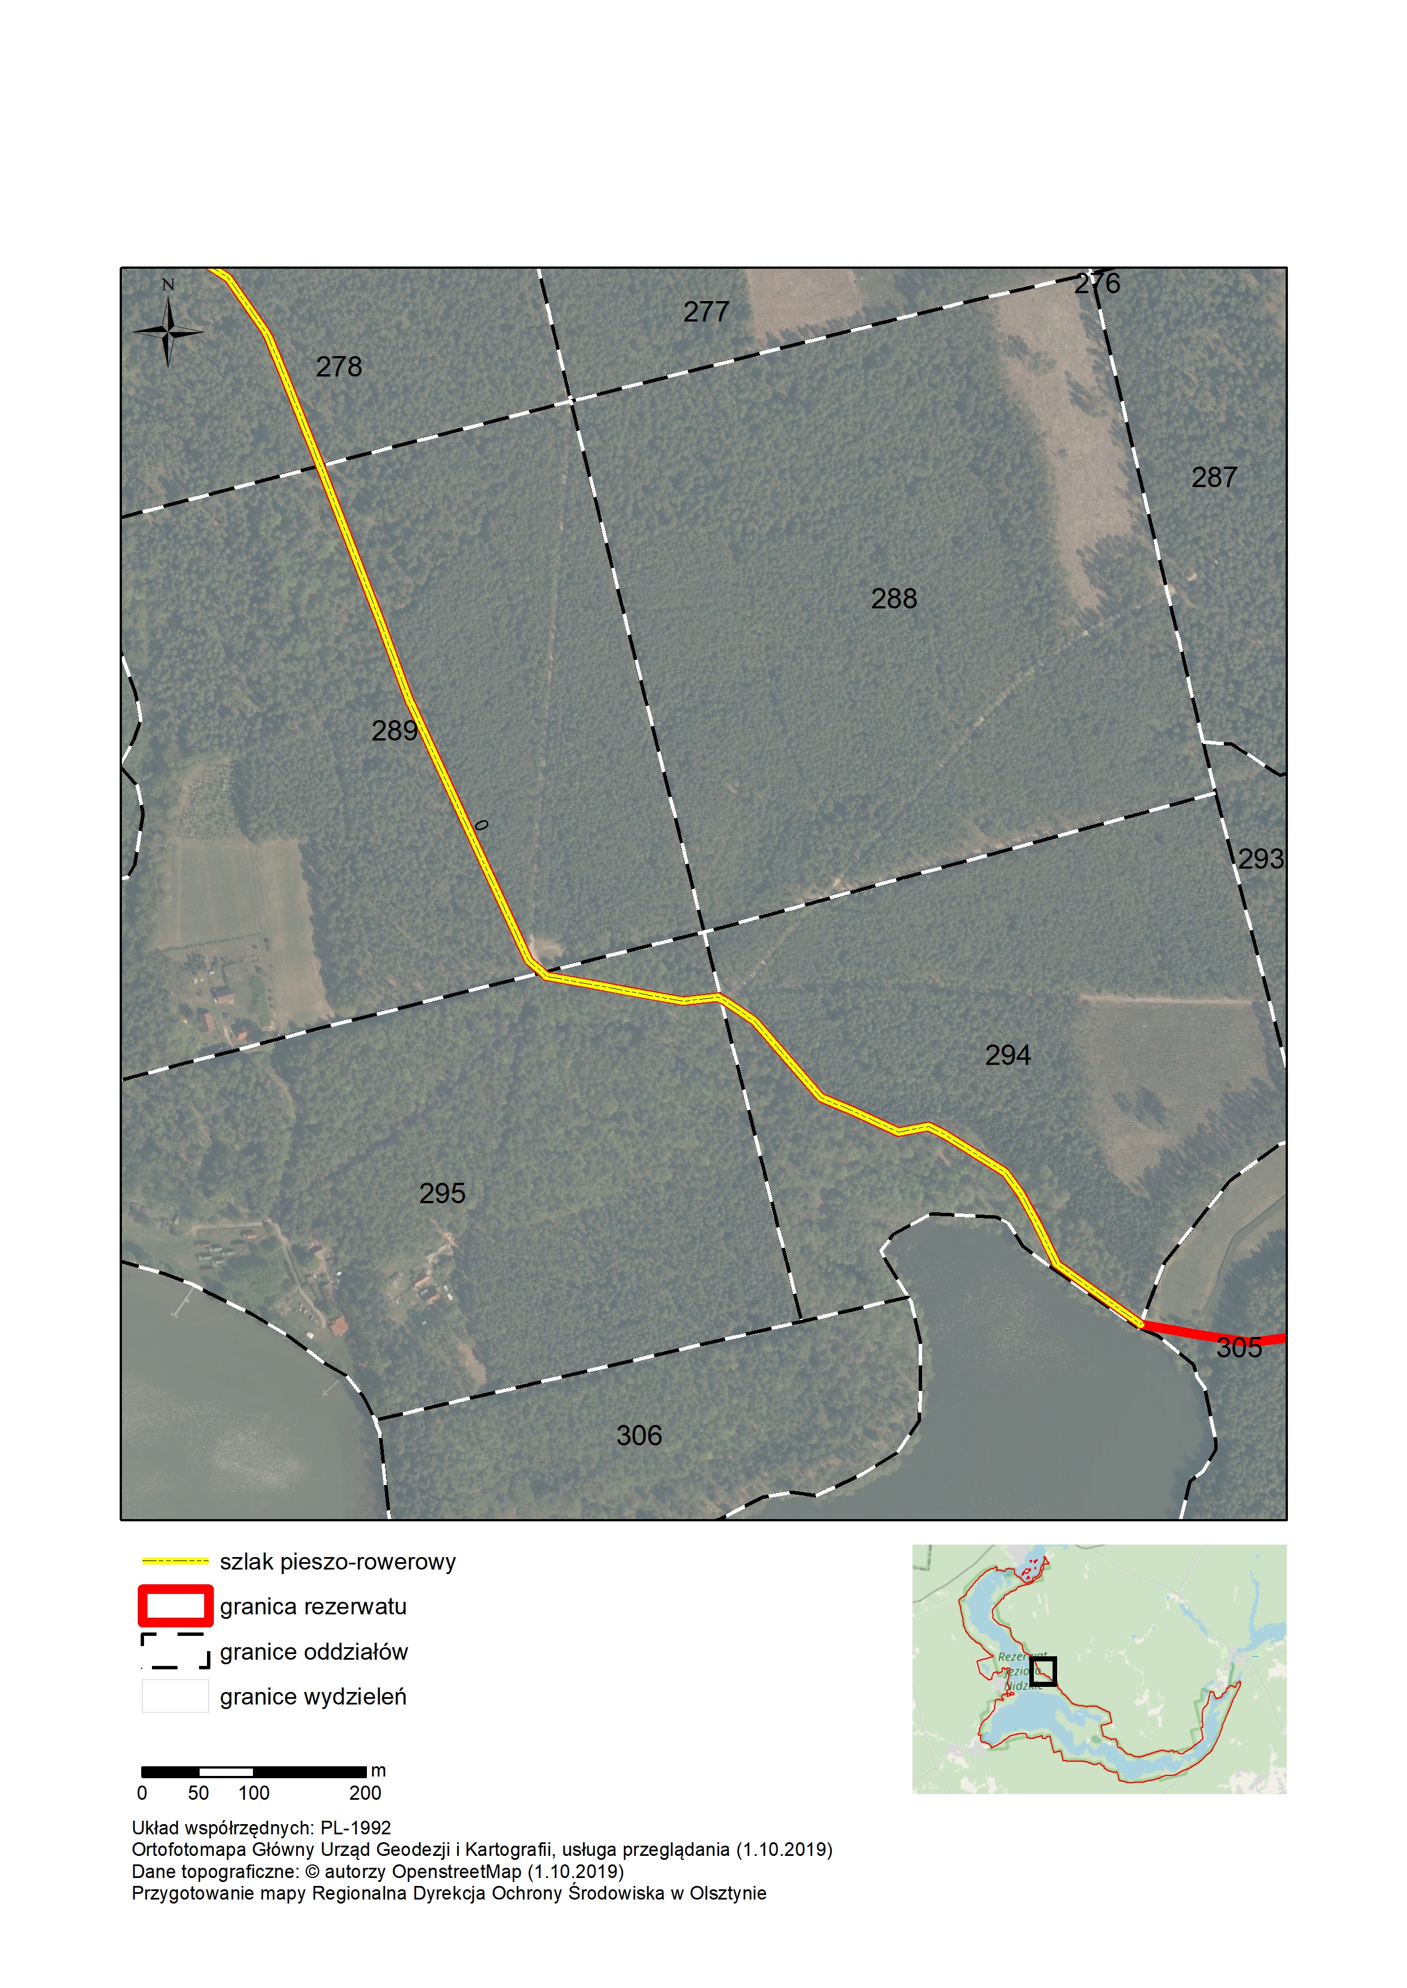Uzasadnienie
Zgodnie z art. 15 ust. 1 pkt 15 ustawy z dnia 16 kwietnia 2004 r. o ochronie przyrody
(Dz. U. z 2018 r., poz. 1614, ze zm.) regionalny dyrektor ochrony środowiska może wyznaczyć
w rezerwatach przyrody szlaki przeznaczone do ruchu pieszego, rowerowego, narciarskiego i jazdy konnej wierzchem.
Nadleśnictwo Maskulińskie i Pisz chcąc zapobiec niekontrolowanej presji na cenne fragmenty rezerwatu oraz sprostać oczekiwaniom społeczeństwa sporządziło projekty przebiegu szlaków przeznaczonych do ruchu pieszego i rowerowego w granicach rezerwatu przyrody „Jezioro Nidzkie”.
Tutejszy organ uwzględniając walory krajobrazowe i przyrodnicze ww. rezerwatu oraz uwzględniając fakt częstych odwiedzin tego obszaru przez turystów, wycieczki szkolne w ramach zielonych szkół oraz przez mieszkańców okolicznych miejscowości do celów rekreacyjnych przychylił się do prośby ww. Nadleśnictw wyznaczając szlaki w granicach ww. rezerwatu przyrody.
Ze względu na zapewnienie czytelność wydanych przez tutejszy organ w 2015 i 2016 r. zarządzeń w sprawie wyznaczenia szlaków do ruchu pieszego i rowerowego w granicach ww. rezerwatu przyrody, tutejszy organ postanowił uchylić wcześniej wydane w tej sprawie akty prawne i wydać nowe zarządzenie w przedmiotowej sprawie.
REGIONALNY DYREKTOR
OCHRONY ŚRODOWISKA
w Olsztynie
Agata Moździerz

